Csoportos árjavítás - Export
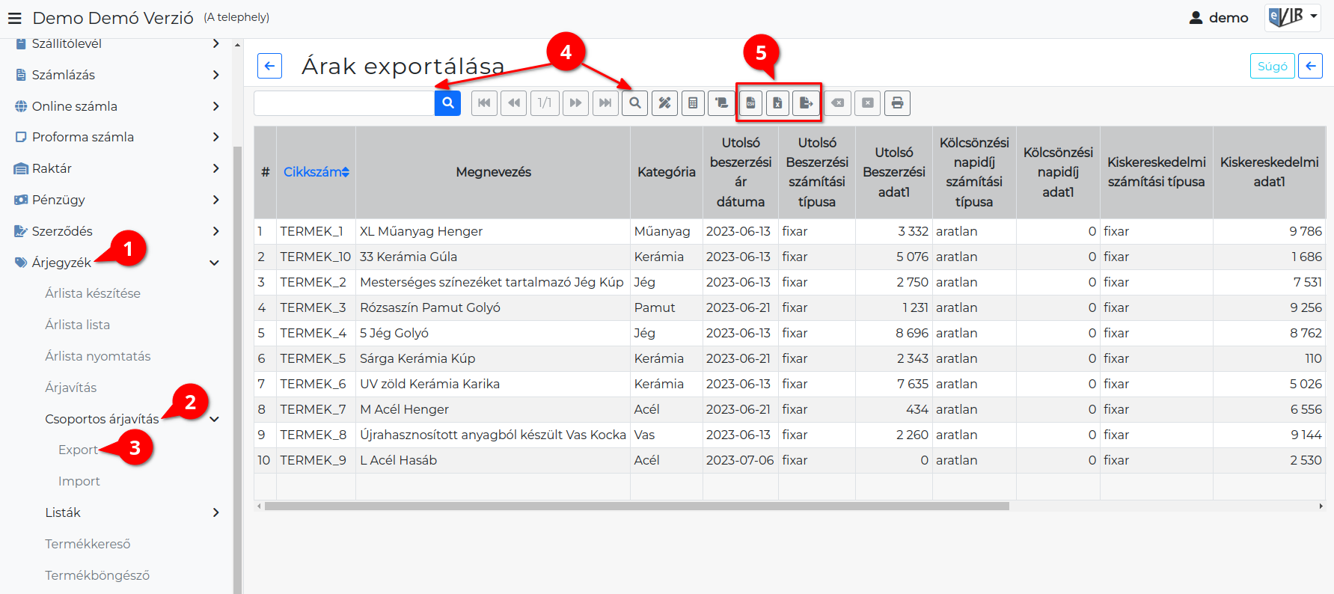
- Az Árjegyzék,
- Csoportos árjavítás,
- Export menüpont alatt lehet az árak listáját exportálni.
- A gyorskereső vagy Részletes kereső segítségével a kapott listában lehet szűrést végezni (pl. kategóriára, cikkszámra, stb.).
- CSV, XLSX, JSON formátumba történhet az exportálás. A letöltött listát táblázatkezelő programmal lehet szerkeszteni, majd az Import menüpontban lehet visszatölteni a rendszerbe.
Kapcsolódó oldalak:
- Árjegyzék modul
- Árlista készítése
- Árjavítás
- Termékböngésző
- Termékkereső
- Csoportos árjavítás
- Árlista importálása

